Задание на 29.05.2020
Предмет: русский язык
Таранкина Е.В
Класс: 5 А, 5 Б, 5 В

ПОВТОРЕНИЕ И СИСТЕМАТИЗАЦИЯ ИЗУЧЕННОГО.
ЗНАКИ ПРЕПИНАНИЯ В ПРЕДЛОЖЕНИЯХ С ПРЯМОЙ РЕЧЬЮ.
- Повторить правила «Знаки препинания при прямой речи», «Знаки препинания в диалоге » (Справочник).
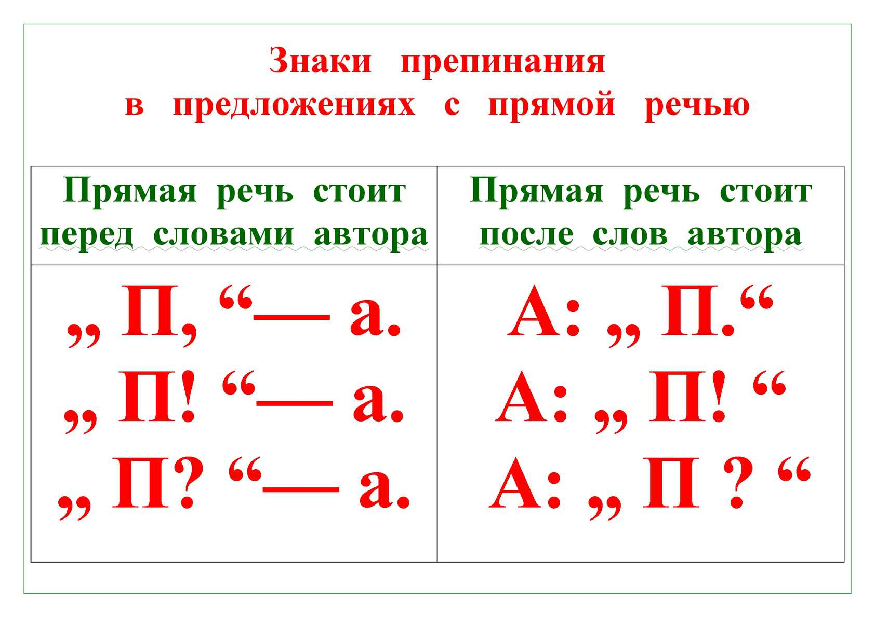
- Выполнить задания.

Расставьте знаки препинания:

Я однажды сказал Если бы ты знала, сколько у меня врагов

Кого это вы хотите представить тихо спросила Лизавета Ивановна.

Доктор у себя быстро спросил вошедший.

Посвети барину сказал Бирюк девочке.

Повсюду стали слышны речи Пора добраться до картечи.

Составьте три варианта предложения с прямой речью из следующих частей:
Разбуди меня завтра пораньше; Я пойду на рыбалку; попросил Вася брата
– так, чтобы прямая речь стояла после слов автора и перед словами автора.

